Министерство образования Республики Беларусь

Учреждение образования
«Гомельский государственный университет
имени Франциска Скорины»

Е.А. Цветкова, Г.Г. Гончаренко, А.Л. Чеховский

ЦИТОЛОГИЯ И ГИСТОЛОГИЯ

Часть 1 - Цитология

Рабочая тетрадь № 1
для лабораторных занятий по теме
«Устройство и принцип работы светового микроскопа.
Общая морфология клетки»

Специальность 1-31 01 01 02
«Биология (научно-педагогическая деятельность)»

Гомель
УО «ГГУ им. Ф. Скорины»
2017
Лабораторная работа № 1

Тема: Устройство и принцип работы светового микроскопа. Общая морфология клетки
Цель: изучить устройство и принципы работы светового микроскопа, рассмотреть общую морфологию клетки.

Основные понятия по теме
Развитие цитологии тесно связано с усовершенствованием микроскопов и методов микроскопического исследования.
Световой микроскоп – это оптическая система, состоящая из конденсора, объектива и окуляра (рисунок 1). Пучок света от источника освещения собирается в конденсоре, направляется на объект; пройдя через объект, лучи света попадают в систему линз объектива, они строят первичное изображение, которое увеличивается с помощью линз окуляра. В современных микроскопах объективы сменные.

Рисунок 1 – Виды световой микроскопии

Одной из важнейших характеристик микроскопа является его разрешающая способность. Разрешающая способность – это минимальное расстояние между двумя точками, при котором они раздельно изображаются данной оптической системой. Разрешающая сила микроскопа (d) определяется его объективом, так как окуляр дает только вторичное увеличение изображения, отбрасываемого объективом, и вычисляется по формуле:
d = (0,61 · λ)/(n · sinα),
где d – минимальное разрешаемое расстояние;
λ – длина волны применяемого света;
n – коэффициент преломления среды;
α – угол между оптической осью объектива и наиболее отклоняющимся лучом, попадающим в объектив (рисунок 2).

Рисунок 2 – Угол входного отверстия объектива

Знаменатель этой дроби зависит от конструкции объектива и является для каждого объектива величиной постоянной и носит название численной апертуры объектива (А):

А = n · sinα.

Чем больше апертура объектива, тем выше разрешение микроскопа. Численную апертуру можно увеличить двумя путями:
1. Можно увеличить угол зрения объектива (α), что и делается в объективах с большим увеличением. Однако угол α не может быть больше 90°, а sinα – больше 1.
2. Можно увеличить преломление среды, находящейся между препаратом
и объективом. Поэтому наиболее сильные объективы делают иммерсионными, так как n иммерсионного масла равно 1,515, воды – 1,33, а воздуха – 1.
Численная апертура сухих систем на практике не превосходит 0,95, наиболее высокая апертура у масляно-иммерсионных объективов и равна 1,4. Разрешающая способность микроскопа зависит не только от апертуры, но и от длины волны света. С применением длины волны света 550 нм наименьший диаметр видимых частиц составит 0,24 микрона, для ультрафиолетового света (260–280 нм) d = 0,13–0,14 микрон.
Обычно в световых микроскопах используют источники освещения в видимой области спектра (400 – 700 нм), поэтому максимальная разрешающая способность микроскопа не может быть выше 0,2 – 0,3 микрон. Все, что может дать световой микроскоп как вспомогательный прибор к нашему глазу, – это повысить d примерно в 1000 раз.
Обычный световой микроскоп используют везде, где структуры объекта достаточно контрастны и хорошо различимы. Контрастность изображения зависит от амплитуды световых колебаний, если объект поглощает часть света, то амплитуда колебаний снижается и объект воспринимается глазом как более темный. Если объект избирательно поглощает лучи определенных длин волн, создается цветовой контраст. Однако большинство живых клеток недостаточно контрастны: структуры внутри них прозрачны и поэтому видны плохо. Для изучения таких объективов были разработаны специальные виды световой микроскопии.
Фазово-контрастная микроскопия широко используется для наблюдений за живыми клетками, позволяет резко повысить контрастность изображения объекта.
Принцип метода состоит в выявлении сдвигов фазы световых колебаний, которые возникают, когда свет проходит через структуру, хотя и не поглощающую, но имеющую показатель преломления, отличный от такового окружающей его среды.
Однако фазовые сдвиги глазом непосредственно не улавливаются. В объектив фазово-контрастного микроскопа вмонтирована специальная пластинка, проходя через которую луч света испытывает дополнительный сдвиг фазы колебаний. При построении изображения взаимодействуют лучи, находящиеся в одной фазе либо в противофазе, но обладающие разной амплитудой. Создается светло-темное контрастное изображение объекта.
Поляризационная микроскопия применяется в цитологии для специальных целей. Позволяет выявить структуры с упорядоченным расположением молекул (например: кристаллы или фибриллярные белки, волокна веретена деления, миофибриллы и т.д.), то есть изучаются объекты, обладающие изотропией. Такие структуры обладают двойным лучепреломлением (анизотропией). Проходящий через них световой луч разделяется на два, распространяющихся с различной скоростью и в различных направлениях.
У поляризационного микроскопа перед конденсором помещается поляризатор, который пропускает световые волны с определенной плоскостью поляризации. После препарата и объектива помещается анализатор, который может пропускать свет с той же плоскостью поляризации. Поляризатор и анализатор – это призмы, сделанные из исландского шпата (призмы Николя). Если вторую призму (анализатор) повернуть на 90° по отношению к первой, то свет проходить не будет. В том случае, когда между такими скрещенными призмами будет находиться объект, обладающий анизотропией, то есть обладающий способностью поляризовать свет, он будет виден как яркосветящийся на темном поле.
При интерференционной микроскопии пучок параллельных световых лучей от осветителя разделяется на два потока. Один из них проходит через объект и приобретает изменения в фазе колебания, другой идет мимо объекта. В призмах объектива оба потока вновь соединяются и интерферируют между собой, то есть происходит преобразование сдвига фазы в изменение амплитуды (т.е. яркости). В результате интерференции будет строиться изображение, на котором участки клетки разной толщины или разной плотности будут отличаться друг от друга по степени контрастности, то есть величина фазового сдвига непосредственно связана с плотностью структуры, т.е. с количеством в ней сухого вещества.
Следовательно, измерив величину фазового сдвига, а также размер клетки или ее структуры, можно определить ее сухой вес. Микроскопия в темном поле (ультрамикроскопия) основана на том, что подобно пылинкам в луче света (эффект Тиндаля) мельчайшие частицы, лежащие за пределами разрешающей способности микроскопа, становятся видимыми в лучах, идущих под таким большим углом, что в объектив они непосредственно не попадают. В объектив попадает только свет, отраженный от этих частиц, и они выглядят светящимися точками на темном фоне.
Этот метод является ценным при изучении живых клеток, живых коллоидов протоплазмы.
Ультрафиолетовая микроскопия. Поскольку стекло непрозрачно для УФ-лучей, вся оптика здесь делается или кварцевой, или зеркальной (отражательной). Изображение рассматривают на флуоресцирующем экране визуально и фотографируют. Ценность метода состоит в том, что некоторые важные компоненты клетки, например, нуклеиновые кислоты, совершенно не поглощающие видимый свет, обладают специфическим поглощением УФ-лучей с определенной длиной волны. Микроскопирование объектов в этих случаях позволяет выявить такие вещества без всякого окрашивания.
Флуоресцентная микроскопия позволяет изучать как собственную (первичную) флуоресценцию ряда веществ, так и вторичную флуоресценцию, вызванную окрашиванием клеточных структур специальными красителями – флуорохромами.
Принцип метода заключается в том, что некоторые вещества при световом облучении сами начинают светиться, причем длина волны испускаемого ими света всегда больше, чем длина волны света, возбуждающего флуоресценцию. Для возбуждения флуоресценции пользуются или синим светом, или УФ-светом. Собственно флуоресценцией обладают некоторые пигменты, витамины, гормоны. Можно использовать флуорохромы, они избирательно связываются с определенными структурами клетки, вызывая их вторичную флуоресценцию.

Витальное изучение клеток
Световой микроскоп позволяет видеть живые клетки. Для изучения же живых клеток, органов, тканей используют ряд методов.
Метод культуры тканей – разработан Гаррисоном, Каррелем, Берроузом, Максимовым. Суть метода: в камеру, наполненную питательной средой, помещают небольшой кусочек живой ткани. Через некоторое время на периферии такого кусочка начинается деление и рост клеток. В другом случае – вырезанный кусочек ткани обрабатывают раствором фермента, что приводит к полному разобщению клеток друг от друга. Затем взвесь отмытых клеток помещают в сосуд с питательной средой, где они опускаются на дно, прикрепляются к стеклу, начинают размножаться, образуя сначала колонию, а затем сплошной клеточный пласт.
Микрохирургия позволяет с помощью специальных микроманипуляторов выполнять различные операции на клетке и ее органоидах. С помощью микроманипулятора клетки разрезают, извлекают из них части, вводят вещества (микроинъекции) и т.д. Микроманипулятор совмещают с обычным микроскопом, в который наблюдают за ходом операции. При микроманипуляциях клетки помещают в специальные камеры, в которых и делается операция. Широко применяют микропучки УФ-света или лазерные микропучки.
Прижизненное окрашивание – окрашивание живых клеток витальными красителями в диапазоне концентраций, не вызывающих токсического эффекта, широко используется в цитологии и гистологии. По своему химическому строению витальные красители относятся к органическим соединениям ароматического ряда. Они представляют собой электролиты, которые могут быть разделены на кислотные и основные. Большинство из них являются индикаторными. На этом основано их применение для определения концентрации водородных ионов. Многие витальные красители могут легко переходить из окисленной формы в восстановленную и обратно. Это используют для определения уровня окислительно-восстановительных процессов в клетке. При окрашивании клеток витальными красителями последние проникают в клетку, собираются в цитоплазме в виде гранул, ядро не окрашивается.
Большая часть сведений о клетке была получена на стабильном фиксированном материале.
Задачи фиксации – убить клетку, прекратить активность внутриклеточных ферментов, предотвратить распад клеточных компонентов, избежать потери структур и веществ, препятствовать появлению артефактных структур.
Химическая фиксация заключается в быстрой обработке ткани растворами с целью убить клетки, сохранив их структуру по возможности неизменными. Леофилизация ткани, при которой происходит быстрое замораживание ткани при температуре жидкого азота, затем высушивание в вакууме, позволяет избежать многих недостатков химической фиксации, обеспечивает мгновенную остановку всех процессов жизнедеятельности. Окрашивание позволяет выявить большинство клеточных органоидов и структур. Применяют натуральные и синтетические красители. Натуральные красители употребляют в сочетании с протравами (окислы различных металлов), с которыми они образуют комплексные соединения. Синтетические красители бывают кислые и основные. В зависимости от этого они могут окрашивать различные участки клеток в разные цвета и тем самым повышать контрастность клеточных и внеклеточных компонентов.
Имеется ряд специфических приемов окрашивания, с помощью которых можно определить специфические химические вещества: белки, нуклеиновые кислоты, полисахариды, липиды, аминокислоты и т. д. Это цитохимические методы. Существует целая группа цитохимических реакций, связанная с обнаружением ферментов.
Цитофотометрия позволяет определить количество вещества в клетке и их составных элементов по поглощению ими световых лучей определенно длины волны. Этот метод дает возможность измерять или собственное поглощение лучей химическими компонентами клетки, или количество красителя, образовавшегося в ходе цитохимической реакции в данном месте клетки. Важно, чтобы данная реакция носила количественный характер, т.е. количество окрашиваемого продукта было бы пропорционально количеству определяемого вещества.

D = lgT₀ / T,
где D – оптическая плотность структуры;
T₀ – количество света, прошедшего через пустое место препарата;
T – количество света, прошедшего через поглощающую структуру.

Для определения концентрации вещества используют микроскопы-цитофотометры; для определения нуклеиновых кислот и белков – ультрафиолетовую цитометрию; применяют также иммунохимические реакции с использованием флуоресцирующих антител.
Авторадиография – регистрация веществ, меченных изотопами. Используется фотографическая регистрация излучения изотопов. С помощью
этого метода можно проследить динамику различных биосинтезов в конкретных морфологических структурах, определить длительность существования веществ цитоплазмы в неизменном виде, он используется для определения расположения определенных типов нуклеиновых кислот или отдельных нуклеотидных последовательностей в составе клеточных ядер или хромосом. Суть метода – обнаружение маркированных искусственным изотопом молекул с помощью фотоэмульсии, которой покрываются срезы клеток и тканей, фиксированных в разные сроки после введения меченого предшественника. Контрастирование корпускулярных объектов широко применяется для контрастирования вирусов, рибосом, молекул нуклеиновых кислот. Одним из распространенных методов является оттенение металлами. Для контрастирования оттенением используются платина, палладий, их сплавы, уран. При негативном контрастировании объектов растворами солей тяжелых металлов применяют молибденовокислый аммоний, уранилацетат, фосфорно-вольфрамовую кислоту. Соли тяжелых металлов используют при позитивном контрастировании.
Ультрамикротомия позволяет получать ультратонкие срезы (0,05 – 0,10 мкм).

Специальные методы электронной микроскопии биологических объектов
Одним из распространенных, ставшим классическим методом, применяемом при структурно-биохимических исследованиях, является метод электронной микроскопии в различных его модификациях. Эти модификации обусловлены как различными подходами к анализу изучаемых структур, так и особенностями подготовки клеток для ультраструктурных исследований.
Трансмиссионная (просвечивающая) электронная микроскопия позволяет анализировать не только все органоиды ядерного и цитоплазматического аппаратов, но и некоторые структуры, находящиеся на надмолекулярном уровне организации, например: опорные и сократительные микрофибриллы, микротрубочки и т.д.
Метод высоковольтной электронной микроскопии применяют на системном и субсистемном уровнях организации. Данный метод позволяет изучать «толстые» срезы или даже целые распластанные клетки, что дает возможность анализировать в целом сложную систему субмембранных фибрилл поверхностного аппарата клетки.
Метод сканирующей электронной микроскопии используется в исследовании функции поверхностного аппарата клетки, взаимосвязи отдельных субсистем поверхностного аппарата ядра и ряда других вопросов общей цитологии. Этот метод дает возможность объемного изучения поверхности объекта.
Большое значение в цитологических исследованиях имеет метод замораживания – скалывания – щадящий метод подготовки биологических объектов для ультраструктурного анализа. Суть метода: объект помещают в атмосферу жидкого азота. Моментально прекращаются все метаболические процессы. С замороженного объекта делают сколы. С поверхности сколов получают реплики путем нанесения на них металлической пленки. Эти пленки в дальнейшем исследуют под микроскопом.
Электронный микроскоп по принципу конструкции сходен с оптическим микроскопом: источник освещения – катод электронной пушки, конденсорная система – конденсорная магнитная линза, объектив – объективная магнитная линза, окуляр – проекционные магнитные линзы, но вместо глаза электроны попадают на люминисцирующий экран или на фотопластинку. У электронного микроскопа достигнуто разрешение в 1 Å (0,1 нм). На экранах или фотопленках электронного микроскопа можно получить увеличение до 500000 раз. В дальнейшем при фотопечати можно получить еще 10-кратное увеличение.

Общая морфология клетки
Клетка – элементарная структурная единица живого, состоящая из ядра, цитоплазмы и оболочки и проявляющая все признаки живого: рост, развитие, размножение, раздражимость, обмен веществ и энергии (ассимиляция и диссимиляция), изменчивость.
В природе существует значительное разнообразие клеток, различающихся по размерам, форме, химическим особенностям. Число же главных типов клеточной организации ограничено двумя.
Выделяют прокариотический и эукариотический типы с подразделением второго на подтип, характерный для простейших организмов, и подтип, характерный для многоклеточных.
Прокариоты (доядерные) – генетический материал не отделен от цитоплазмы оболочкой; они содержат очень мало органоидов и имеют специфический способ деления клеток.
Эукариоты – ДНК лежит в ядре, которое отделяется оболочкой от цитоплазмы и содержит одно или несколько ядрышек.
Содержимое прокариотической клетки одето плазматической мембраной, играющей роль активного барьера между собственно цитоплазмой клетки и внешней средой. С внешней стороны от плазматической мембраны расположена клеточная стенка. У прокариотических клеток нет морфологически выраженного ядра, но присутствует в виде нуклеоида – зона, заполненная ДНК. В основном веществе (матриксе) цитоплазмы прокариотических клеток располагаются рибосомы, цитоплазматические мембраны выражены не так сильно, как у эукариотических клеток (кроме фототрофных пурпурных бактерий, богатые внутриклеточными мембранными системами). Очень сильно цитоплазматические мембраны развиты у синезеленых водорослей. Обычно все внутриклеточные мембранные системы прокариотов развиваются за счет плазматической мембраны.
Отличительным признаком эукариотических клеток является не только присутствие морфологически выраженного ядра. В их цитоплазме существует целый набор специальных обязательных структур – органелл: система эндоплазматической сети (ретикулум), аппарат Гольджи, лизосомы, митохондрии, пластиды (в клетках растений). Для эукариотических клеток характерно наличие немембранных структур, таких, как микротрубочки, микрофиламенты, центриоли (в клетках животных). Эукариотические клетки намного крупнее прокариотических. Эукариоты обладают большим богатством органоидов, имеют ядра, содержащие хромосомы в виде нуклеопротеидов (комплекс ДНК с белком гистоном). К эукариотам относят большинство современных растений и животных как одноклеточных, так и многоклеточных.
Прокариотические и эукариотические клетки имеют много общего, что позволяет отнести их к одной, клеточной, системе организации живого. И те и другие одеты плазматической мембраной, обладающей сходной функцией активного переноса веществ из клетки и внутрь ее; синтез белка у них происходит на рибосомах; сходны и другие процессы, такие, как синтез РНК и репликация ДНК, похожи и биоэнергетические процессы. Таким образом, клетке можно дать общее определение.
Клетка – это ограниченная активной мембраной, упорядоченная структурированная система биополимеров и их макромолекулярных комплексов, участвующих в единой совокупности метаболических и энергетических процессов, осуществляющих поддержание и воспроизведение всей системы в целом. Т.е. клетка – самоподдерживающаяся и самовоспроизводящаяся система биополимеров.
Клетка – единая система сопряженных функциональных единиц. При этом, каждый компонент «специализирован» на выполнение одной собственной группы функций, и другие компоненты не могут работать «по совместительству», не могут принять на себя основные функции других внутриклеточных структур. Каждая из функций является обязательной, без выполнения которой клетка не может существовать. Все это в значительной степени напоминает многоклеточный организм, который также является особой живой системой, обеспечивающей свое собственное существование и воспроизведение. Все тело организма может быть подразделено на ряд подсистем или систем, обеспечивающих отправление целого ряда организменных функций: пищеварительная, выделительная, мышечная, нервная, половая система и др. И эти функции выполняются отдельными или рядом органов: кишечник, почки, мозг и т.д. В общей системе организма как целого, все они играют главные, а не подчиненные роли. Жизнь организма становится невозможной при выключении любой из этих систем.
Формально любую клетку можно «разложить» на ряд как бы независимых структурных и функциональных компонентов, выполняющих свои специфические функции. Так, например, эукариотические клетки принято разделять на ядра и цитоплазму. В цитоплазме, в свою очередь выделяют гиалоплазму или основную плазму клетки, а также целый ряд структур – органелл, выполняющих свои отдельные специфические функции. Это мембранные органеллы: одномембранные и двумембранные. Кроме того вся поверхность клетки покрыта цитоплазматической мембраной, тесно функционально связанной как с вакуолярной системой, с элементами цитоскелета, так и с гиалоплазмой. Но каждая из этих морфологических «отдельностей» представляет собой новую систему или подсистему функционирования. Так клеточное ядро является системой хранения, воспроизведения и реализации генетической информации. Гиалоплазма – система основного промежуточного обмена; рибосомы – элементарные клеточные машины синтеза белка; цитоскелет – опорно-двигательная система клетка; вакуолярная система – система синтеза и внутриклеточного транспорта белковых биополимеров и генезиса многих клеточных мембран; митохондрии – органеллы энергообеспечения клетки за счет синтеза АТФ, пластиды растительных клеток – система синтеза АТФ и фотосинтеза, плазматическая мембрана – барьерно-рецепторно-транспортная система клетки.
Аналоги этих систем есть и у прокариот: это – плазматическая мембрана, которая кроме пограничной роли участвует в процессах синтеза АТФ и фотосинтеза, цитозоль, рибосомы, и даже элементы цитоскелета. Все эти подсистемы клетки образуют некое сопряженное единство, находятся во взаимозависимости. Так, например, нарушение функций ядра сразу сказывается на синтезе клеточных белков, нарушение работы митохондрий прекращает все синтетические и обменные процессы в клетке, разрушение элементов цитоскелета прекращает внутриклеточный транспорт и т.д. Как в часовом механизме повреждение любой его части приводит к остановке всей системы в целом.
Клетка от клетки. Формулировка положения «Всякая клетка от клетки» связана с именем знаменитого ученого Р. Вирхова. Т. Шванн в своих обобщениях подчеркивал одинаковость принципа развития клеток как у животных, так и у растений. Это представление базировалось на выводах Шлейдена о том, что клетки могут образовываться из зернистой массы в недрах клеток заново. Р. Вирхов как противник идеи о самозарождении жизни настаивал на «преемственном размножении клеток». Сегодня сформулированное Р. Вирховым афористическое определение можно считать биологическим законом. Размножение клеток прокариотических и эукариотических происходит только путем деления исходной клетки, которому предшествует воспроизведение ее генетического материала. У эукариотических клеток единственно полноценным способом деления является митоз. При этом образуется специальный аппарат клеточного деления – клеточное веретено, с помощью которого равномерно и точно по двум дочерним клеткам распределяются хромосомы, до этого удвоившиеся в числе. Этот тип деления наблюдается у всех эукариотических, как растительных, так и животных клеток. Прокариотические клетки, делящиеся так называемым бинарным образом, также используют специальный аппарат разделения клеток, значительно напоминающий митотический способ деления эукариот.
Клетки и многоклеточный организм. Клетка – это единица функционирования в многоклеточном организме. Они объединены в функциональные системы, в ткани и органы, которые находятся во взаимной связи друг с другом. Поэтому нет смысла в сложных организмах искать главные органы или главные клетки. Многоклеточные организмы представляют собой сложные ансамбли клеток, объединенные в целостные интегрированные системы тканей и органов, подчиненные и связанные межклеточными, гуморальными и нервными формами регуляции. Вот почему говорят об организме как о целом. Специализация частей многоклеточного единого организма, расчлененность его функций дают ему большие возможности приспособления для размножения отдельных индивидуумов, для сохранения вида. В конечном итоге можно сказать, что клетка в многоклеточном организме – это единица функционирования и развития. Кроме того, первоосновой всех нормальных и патологических реакций целостного организма является клетка. Действительно, все многочисленные свойства и функции организма выполняются клетками. Когда в организм попадают чужеродные белки, например бактериальные, то развивается иммунологическая реакция. При этом в крови появляются белки-антитела, которые связываются с чужими белками и их инактивируют. Эти антитела – продукты синтетической активности определенных клеток, плазмацитов. Но, чтобы плазмациты начали вырабатывать специфические антитела, необходима работа и взаимодействие целого ряда специализированных клеток-лимфоцитов и макрофагов. Другой пример, простейший рефлекс – слюноотделение в ответ на предъявление пищи. Здесь проявляется очень сложная цепь клеточных функций: зрительные анализаторы передают сигнал в кору головного мозга, где активируется целый ряд клеток, передающих сигналы на нейроны, которые посылают сигналы к разным клеткам слюнной железы, где одни вырабатывают белковый секрет, другие выделяют слизистый секрет, третьи, мышечные, сокращаясь, выдавливают секрет в протоки, а затем в полость рта. Такие цепи последовательных функциональных актов отдельных групп клеток можно проследить на множестве примеров функциональных отправлений организма.
Жизнь нового организма начинается с зиготы – клетки, получившейся в результате слияния женской половой клетки со спермием. При делении зиготы возникает клеточное потомство, которое также делится, увеличивается в числе и приобретает новые свойства, специализируется, дифференцируется. Рост организма, увеличение его массы есть результат размножения клеток и результат выработки ими разнообразных продуктов. И наконец, именно поражение клеток или изменение их свойств является основой для развития всех без исключения заболеваний. Данное положение было впервые сформулировано Р. Вирховым в его знаменитой книге «Клеточная патология». Классическим примером клеточной обусловленности развития болезни может служить сахарный диабет, широко распространенное заболевание современности. Его причина – недостаточность функционирования лишь одной группы клеток, так называемых В-клеток островков Лангерганса в поджелудочной железе. Эти клетки вырабатывают гормон инсулин, участвующий в регуляции сахарного обмена организма. Эти примеры показывают важность изучения структуры, свойств и функций клеток для самых различных биологических дисциплин и для медицины.
Тотипотентность клеток. Организм человека, развившийся всего из одной исходной клетки, зиготы, содержит более 200 различных типов клеток. Каким образом возникает это разнообразие, сегодня до конца не ясно, так как еще мало конкретных данных, касающихся путей появления тех или иных клеточных типов. Современная биология на базе представлений эмбриологии, молекулярной биологии и генетики считает, что индивидуальное развитие от одной клетки до многоклеточного зрелого организма – результат последовательного, избирательного включения работы разных генных участков хромосом в различных клетках. Это приводит к появлению клеток со специфическими для них структурами и особыми функциями, т.е. к процессу, называемому дифференцировкой. Дифференцировка – это результат избирательной активности разных генов в клетках по мере развития многоклеточного организма. Другими словами, дифференцировка – это результат дифференциальной активности генов. Следовательно, можно утверждать, что любая клетка многоклеточного организма обладает одинаковым полным фондом генетического материала, всеми возможными потенциями для проявления этого материала, т.е. все – или тотипотентна, но в разных клетках одни и те же гены могут находиться или в активном или в репрессированном состоянии.
Общим законом для многоклеточных растительных и животных организмов является то, что, несмотря на структурные и функциональные различия клеток данного организма в генетическом отношении они однородны, тождественны и тотипотентны. Именно клетка является единицей развития многоклеточных, единицей их строения, единицей функционирования и единицей патологических изменений организма. Для того, чтобы понять не только значение структурных особенностей клетки, но и, главное, разобраться в функциональных отправлениях ее отдельных компонентов и всей клетки в целом, чтобы сочетать изучение морфологии клетки с главнейшими биохимическими и генетическими особенностями ее устройства и работы, чтобы изучать клетку именно с позиций современной клеточной биологии, необходимо знать и основные молекулярно-биологические закономерности.
Строение клетки. Клетки, образующие ткани растений и животных, значительно различаются по форме, размерам и внутреннему строению. Однако все они обнаруживают сходство в главных чертах процессов жизнедеятельности, обмена веществ, в раздражимости, росте, развитии, способности к изменчивости.
Клетки всех типов содержат три основных, неразрывно связанных между собой компонента:
– структуры, образующие ее поверхность: наружная мембрана клетки, или клеточная оболочка, или цитоплазматическая мембрана;
– цитоплазма с целым комплексом специализированных структур – органоидов (эндоплазматическая сеть, рибосомы, митохондрии и пластиды, комплекс Гольджи и лизосомы, клеточный центр), присутствующих в клетке постоянно, и временных образований, называемых включениями;
– ядро – отделено от цитоплазмы пористой мембраной и содержит ядерный сок, хроматин и ядрышко.
Поверхностный аппарат клетки (цитоплазматическая мембрана) растений и животных имеет некоторые особенности.
У одноклеточных организмов и лейкоцитов наружная мембрана обеспечивает проникновение в клетку ионов, воды, мелких молекул других веществ. Процесс проникновения в клетку твердых частиц называется фагоцитозом, а попадание капель жидких веществ — пиноцитозом.
Наружная плазматическая мембрана регулирует обмен веществ между клеткой и внешней средой.
В клетках эукариот есть органоиды, покрытые двойной мембраной, — митохондрии и пластиды. Они содержат собственные ДНК и синтезирующий белок аппарат, размножаются делением, то есть имеют определенную автономию в клетке. Кроме АТФ, в митохондриях происходит синтез небольшого количества белка. Пластиды свойственны клеткам растений и размножаются путем деления.
Все органоиды клетки, несмотря на особенности их строения и функций, находятся во взаимосвязи и «работают» на клетку, как на единую систему, в которой связующим звеном является цитоплазма.
Ход работы:

Задание № 1

Укажите составляющие части строения типичного светового микроскопа.

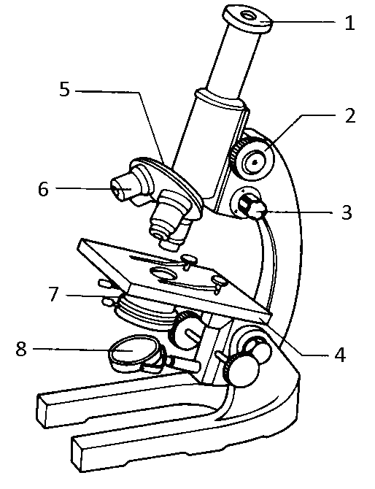
1.____________________________________________________________
2.____________________________________________________________
3.____________________________________________________________
4.____________________________________________________________
5.____________________________________________________________
6.____________________________________________________________
7.____________________________________________________________
8.____________________________________________________________

Задание № 2

Перечислите витальные и невитальные методы цитологии.

Методы цитологии
Витальные (рассматривают живую клетку):  1.____________________________;  2.____________________________;  3.____________________________;  4.____________________________;  5.____________________________;  6.____________________________;  7.____________________________. | Невитальные (рассматривают мертвую клетку):  1.____________________________;  2.____________________________;  3.____________________________;  4.____________________________;  5.____________________________;  6.____________________________;  7.____________________________.
Задание № 3

Напишите постулаты клеточной теории.
_____________________________________________________________________________________________________________________________________________________________________________________________________________________________________________________________________________________________________________________________________________________________________________________________________________________________________________________________________________________________________________________________________________________________________________________________________________________________________________________________________________________________________________________________________________________________________________________________________________________________________________________________________________________________________________________________________________________________________________________________________________________________________________________________________________________________________________________________________________________________________________________________________________________________________________________________________________________________________________________________________________________

Задание № 4

Перечислите все органоиды клетки.
______________________________________________________________________________________________________________________________________________________________________________________________________________________________________________________________________________________________________________________________________________________________________________________________________________________________________________________________________________________________________________________________________________________________________________________________________________________________________________________________________________________________________________________________________________________________________________________________________________________________________
Задание № 5

1. Приготовление препарата плоского эпителия полости рта человека.
Для приготовления препарата стерильным стеклянным шпателем провести с легким нажимом по слизистой оболочке щеки, твердого неба или десны. Полученный соскоб поместить на предметное стекло и накрыть покровным, как показано на рисунке 1.

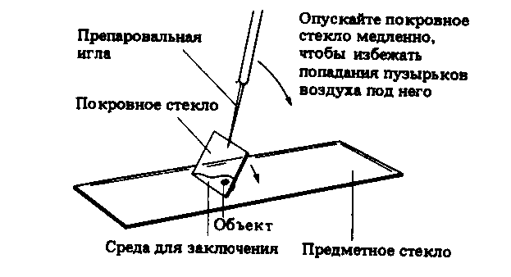
Рисунок 1 – Приготовление временного препарата

Выступившую из-под краев покровного стекла жидкость удалите фильтровальной бумагой через несколько минут, после того как клетки осядут на предметном стекле.
При малом увеличении видно значительное количество клеток, различных по величине и форме, лежащих по одиночке и группами. Данный препарат демонстрирует, что один и тот же объект (например, эпителий слизистой оболочки полости рта) построен из клеток различных в морфологическом и функциональном отношениях. Если взять соскоб этих клеток у женщины, то во многих клетках, в ядрах при большом увеличении можно увидеть так называемые тельца Барра – половую Х-хромосому в интерфазном ядре – это плотный участок хроматина, прилежащий непосредственно к периферии ядра.
Выбрать и изучить отдельно лежащие клетки и зарисовать их при малом

и большом увеличении:

Рисунок 2 – Клетки плоского эпителия полости рта человека
1 – ядро; 2 – ядрышко; 3 – цитоплазма; 4 – оболочка; 5 – тельца бара.

2. Приготовление препарата эпидермиса чешуи репчатого лука.
Для приготовления временного препарата отделите от луковицы лука мясистую чешую листа и вырежьте из нее скальпелем кусочек величиной примерно 0,5 х 0,5 мм. С верхней поверхности листа снимите пинцетом наружную однослойную кожицу (эпидермис), поместите ее в каплю воды на предметное стекло и накройте покровным. При малом, а затем при большом увеличении должны быть видны крупные клетки многоугольной формы со смежными стенками.

Зарисуйте при малом и большом увеличении клетки эпидермиса внутренней чешуи луковицы лука:

Рисунок 3 – Клетки эпидермиса внутренней чешуb луковицы лука
1 – ядро; 2 – ядрышко; 3 – ядерный кармашек; 4 – тяжи цитоплазмы; 5 – вакуоли, 6 – кристаллы оксалата кальция, 7 – капли эфирных масел, 8 – поры клеточной стенки, 9 – устьица, 10 – устьичная щель, 11 - пластиды.
Задание № 6

Изучение различных форм клеток на примере готовых препаратов цилиндрического эпителия, мышечных, нервных и костных клеток.

Препарат 1 – Клетки цилиндрического эпителия канальцев почек.
Клетки эпителия тесно прилегают друг к другу, образуя сплошной слой или пласт клеток. Они имеют призматическую, кубическую или плоскую форму. Эпителиальные клетки удобно изучать на ткани почек, образованной сложной системой почечных канальцев. При малом увеличении должны быть видны почечные канальцы, имеющие на поперечном разрезе округлую или овальную форму с просветом внутри, а стенка канальца выстлана одним слоем клеток. Каждая клетка содержит округлое или овальное ядро, в котором находятся хроматин и ядрышки. Цитоплазма имеет мелкозернистую структуру.

Рассмотрите готовый препарат клеток цилиндрического эпителия канальцев почек при малом и большом увеличении, обозначьте структурные элементы клеток и разукрасьте рисунок.

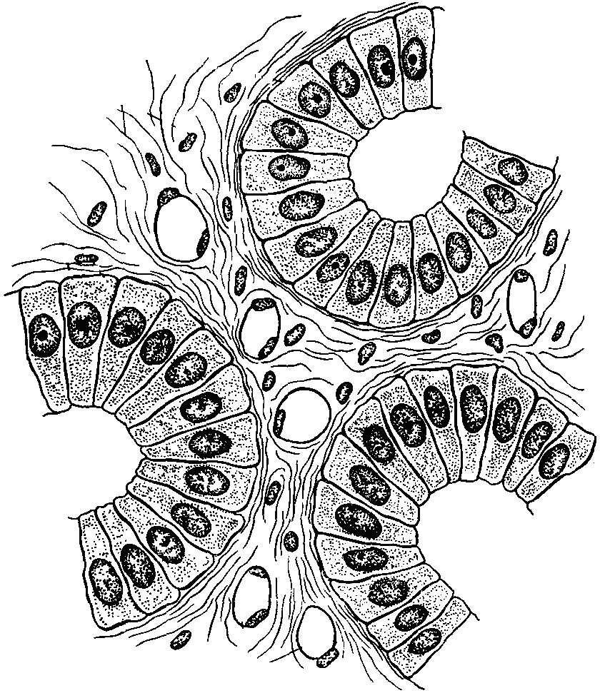

Рисунок 4 – ____________________________________________________
___________________________________________________________________________________________________________________________________________________________________________________________________________________________________________________________________________________________________________________________________________________________________________________.
Препарат 2 – Нервные клетки.
Нервные клетки имеют отросчатую форму. Наличие отростков является приспособлением к восприятию и проведению нервного импульса. При большом увеличении должно быть видно, что от тела нейрона, содержащего ядро с крупным ядрышком, отходит несколько отростков. Они придают клетке сложную разветвленную неправильную форму. Тела нейронов образуют серое вещество.

Рассмотрите готовый препарат нервных клеток при малом и большом увеличении, обозначьте структурные элементы клеток и разукрасьте рисунок.

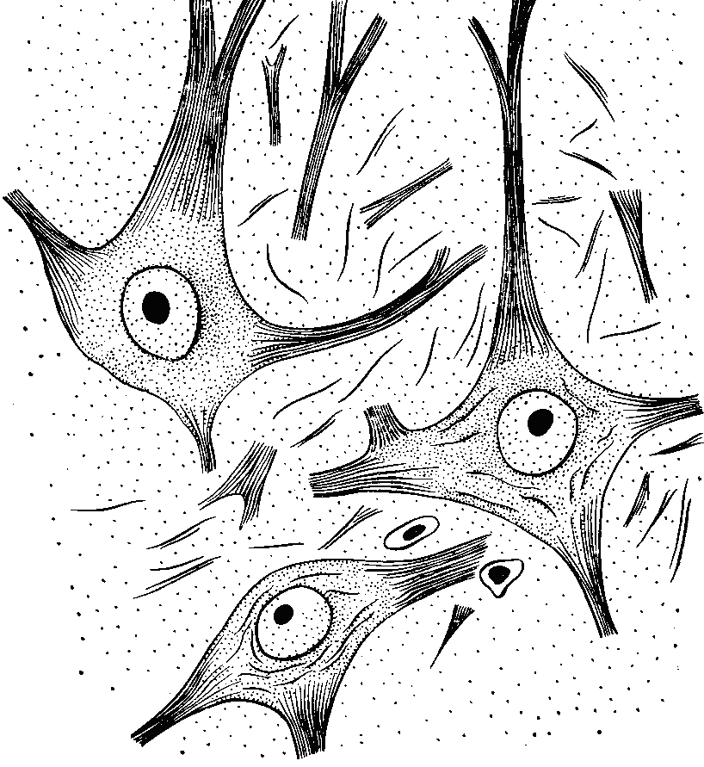

Рисунок 5 – ____________________________________________________

___________________________________________________________________________________________________________________________________________________________________________________________________________________________________________________________________________________________________________________________________________________________________________________.

Препарат 3 – Гладкомышечные клетки.
Клетки гладкомышечной ткани имеют вытянутую, веретенообразную форму, равномерно суживаются в периферических отделах, образуя заостренные концы. Цитоплазма-саркоплазма обычно гомогенная. Темные полосы в отдельных мышечных клетках являются волнами сокращения, вызванными фиксацией. В среднем отделы клетки находится ядро палочковидной формы. На поверхности мышечных клеток могут быть обрывки базальной мембраны, одевающей каждую клетку.

Рассмотрите готовый препарат гладкомышечных клеток при малом и большом увеличении, нарисуйте гладкомышечные клетки и обозначьте их структурные элементы.

Рисунок 6 – Гладкие мышечные клетки

___________________________________________________________________________________________________________________________________________________________________________________________________________________________________________________________________________________________________________________________________________________________________________________.

Препарат 4 – Костные клетки
При большом увеличении костные тельца представляют беспорядочно расположенные костные полости, форма которых зависит от количества отходящих костных канальцев, пронизывающих твердое, пропитанное известковыми солями промежуточное вещество. Костные канальцы видны как ветвящиеся линии. Форма костных полостей и канальцев повторяет форму располагавшихся в них костных клеток – остеоцитов.

Рассмотрите готовый препарат костных клеток при малом и большом увеличении, нарисуйте костные клетки и обозначьте их структурные элементы.

Рисунок 7 – Костные клетки

___________________________________________________________________________________________________________________________________________________________________________________________________________________________________________________________________________________________________________________________________________________________________________________.

Задание № 7

Изучите рисунки животной и растительной клеток и опишите общность их строения. Отметьте существенные морфофункциональные отличия клеток растений от животных, которые связаны с особенностями в способе питания и образе жизни этих организмов.
___________________________________________________________________________________________________________________________________________________________________________________________________________________________________________________________________________________________________________________________________________________________________________________.
___________________________________________________________________________________________________________________________________________________________________________________________________________________________________________________________________________________________________________________________________________________________________________________.
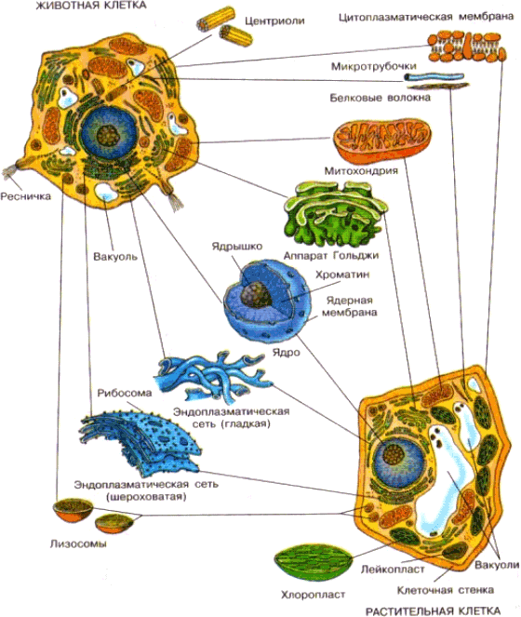

Рисунок 8 – Особенности строения животной и растительной клетки.

Контрольные вопросы раздел 1:

1. Какова разрешающая способность современных микроскопов? 2. Какой принцип действия микроскопа? 3. Какие методы изучения клетки относят в витальным? 4. Какой метод позволяет определить количество вещества в клетке и их составных элементов по поглощению ими световых лучей определенной длины волны? 5. В чем суть метода авторадиографии? 6. В каких случаях используют методы высоковольтной и сканирующей электронной микроскопии?

Контрольные вопросы раздел 2:

1. Что изучает цитология? 2. Какие задачи решает современная цитология? 3. Работы, каких ученых послужили основой для формирования этой науки? 4. С какими достижениями связаны новые открытия в цитологии? 5. Какие черты характерны для клеток прокариот? 6. Какие черты характерны для клеток эукариот? 7. Перечислите основные различия между про- и эукариотами. 8. Что такое клеточная теория? 9. Какое значение для биологии имеет клеточная теория? 10. В чем заслуга Р. Вирхова? 11. Перечислите основные положения современной клеточной теории?

Подпись преподавателя

_______________________

«____»_____________ 201_

